2018年度攀枝花市公安局交通警察支队部门决算
目录

公开时间：2019年9月16日

第一部分部门概况 4
一、基本职能及主要工作 4
二、机构设置 7
第二部分 2018年度部门决算情况说明 8
一、收入支出决算总体情况说明 8
二、收入决算情况说明 8
三、支出决算情况说明 9
四、财政拨款收入支出决算总体情况说明 10
五、一般公共预算财政拨款支出决算情况说明 10
六、一般公共预算财政拨款基本支出决算情况说明 13
七、“三公”经费财政拨款支出决算情况说明 13
八、政府性基金预算支出决算情况说明 16
九、 国有资本经营预算支出决算情况说明 16
十、预算绩效情况说明 25
十一、其他重要事项的情况说明 26
第三部分 名词解释 27
第四部分附件 31
附件1 31
附件2 35
第五部分附表 39
一、收入支出决算总表 39
二、收入总表 39
三、支出总表 39
四、财政拨款收入支出决算总表 39
五、财政拨款支出决算明细表（政府经济分类科目） 39
六、一般公共预算财政拨款支出决算表 39
七、一般公共预算财政拨款支出决算明细表 39
八、一般公共预算财政拨款基本支出决算表 39
九、一般公共预算财政拨款项目支出决算表 39
十、一般公共预算财政拨款“三公”经费支出决算表 39
十一、政府性基金预算财政拨款收入支出决算表 39
十二、政府性基金预算财政拨款“三公”经费支出决算表 39
十三、国有资本经营预算支出决算表 39

第一部分 部门概况

一、基本职能及主要工作
（一）主要职能。
攀枝花市公安局交通警察支队组建于1987年，掌握全市道路交通安全情况，组织、指导、监督全市公安机关依法查处道路交通违法行为、处理交通事故、维护道路交通安全秩序；组织、指导、监督机动车（不含拖拉机）登记、安全技术检验和驾驶人员考试发证工作；组织、指导道路交通安全宣传教育工作；负责民用爆炸物品、剧毒化学品、易制毒化学品的道路运输审批；组织、指导道路交通管理科技工作；指导全市公安机关参与城市建设、道路交通和安全设施的规划 。
（二）2018年重点工作完成情况。
2018年，交警支队以习近平新时代中国特色社会主义思想为指引，紧扣“防风险、保平安、护发展”这条主线，以“防事故、保畅通、抓队伍”为抓手，着力提升公安交通管理社会化、法治化、智能化、专业化水平，为全市建设创造更加安全、畅通、文明、有序的道路交通环境。一年来，全市公安交警系统14个集体、88人次受到上级机关嘉奖和表彰，其中，支队记集体三等功，被省政府评为2014—2016年全省道路交通安全综合治理工作先进集体，车管所被公安部评为全国一等车管所。
1、事故预防构建新格局。持续深化道路交通安全管理工作机制；以“6.21”事故深度调查为契机，倒逼推动各级党委和政府落实领导责任、相关部门落实监管责任、企业落实主体责任；健全完善道路交通风险预警预知预防机制，实施交通安全隐患动态排查治理两个“闭环”管理。
2、秩序管理实现新进步。调研形成了《关于破解我市创建全国文明城市交通难点的调研报告》，完成了《攀枝花市城市交通拥堵综合治理工作方案（2018-2019年）》，有效推动了“两化”工作和交通影响评价。切实深化“文明畅通示范街（路）”争创活动，深入开展“XX”等各类专项整治，保持对交通违法“全覆盖”“零容忍”态势。截至12月31日，共查处交通违法行为**万余起，纠正了不良交通违法行为，降低交通事故的发生率。
3、科技强警实现新突破。深度优化警务扁平化调度和视频巡查布控工作机制（人机互动），充分发挥现有交通管理集成指挥平台在交通监测、交通控制、交通诱导等方面的科技支撑作用。完成全市交警系统***兆数字对讲机更新换代，一线执勤执法民（辅）警执法记录仪配备率达到100%，交通秩序维护岗位和事故处理民警岗位执法终端（警务通）配备率达到100%。以增加交通信息采集源、改造红绿灯控制系统、优化后台控制系统为目标，制定《2018年交警支队智能交通改造提升方案》，争取政府批准建设的财政专项资金1200万元，并加快推进实施。
4、规范执法迈上新台阶。规范执法记录仪的使用，规范执勤执法行为，严把案件审核关，使社会群众的交通事故案件受理率达100%。
5、服务民生取得新成就。深化公安交警“放管服”改革，认真贯彻落实“放管服”改革20项新举措，实现所有业务“四个减免”、简单业务“一证办”、普通业务“一窗办”、自助服务“一站办”等举措。在全市10个交警大队、16个服务站、8家邮政代办网点、8家机动车检测点等50余个办理机构，共计办理车驾管业务15.8余万笔，实现部分车驾管业务在服务站点就能办结。推进“互联网+”交管服务，提升群众对“交管12123”的知晓率，自主开发“交警支队微警务事故处理”微信通道，实现道路交通事故网上数据一体化。
6、安全宣传呈现新亮点。深入开展“交通文明行动计划”，持续保持攀枝花交警双微平台传播力、影响力全省公安交警第一。加大对不文明交通违法行为、典型交通事故案例和事故深度调查情况的曝光警示力度，警示和提醒广大交通参与者。针对学生、驾驶人、农民等不同人群，实行差异化宣传教育，在春节、清明、五一、十一等重要节假日，开展“两公布一提示”，实行定制化服务宣传。2018年，召开媒体新闻通气会12场，开展网络直播活动8次，中央媒体上稿44篇、省级媒体上稿275篇、市级媒体上稿586篇，在攀枝花交警“双微”平台共发出7700余条交管动态、交通安全警示、提示信息。通过12123短信平台推送70余万条交通安全宣传提示信息，加大对社会群体的交通安全宣传，增强了社会群体遵法、守法的意识。
7、队伍素养得到新提升。突出思想引领，推动“最强信念”队伍建设，筑牢队伍“四个意识”，坚定“四个自信”。 突出党建引领，推进“最强支部”创建，组织业务培训**期共2000余人次。突出典型选树，增强交警队伍职业归属感和荣誉感，组织拍摄反映民警从警经历的《最后一次执勤》，荣获全省公安机关微电影类三等奖；民警创作的《挥一墨清明 诵一曲忠魂》、《亲爱的战友，来生还要一起走》分别获得全省公安机关“诗颂忠魂”清明诗词创作比赛活动一、三等奖。
二、机构设置
交警支队为市公安局下属的副县级行政单位，下设科、所、队13个，属一级预算管理体制，支队本级仅设财务部门1个，纳入2018年度部门决算编制范围的二级预算为0个。

第二部分2018年度部门决算情况说明
一、收入支出决算总体情况说明
2018年度收、支总计9476.8万元。与2017年相比，收、支总计各增加2183.87万元，增长29.95%。主要变动原因一是其他收入增加13.79万元；二是正常的增人增资；三是公安交通管理专项业务经费增加400.29万元；四是2018年年底市财政局投资处下达公安交警智能交通建设专项经费1200万元，项目于2018年年底实施，经费结转至2019年使用。
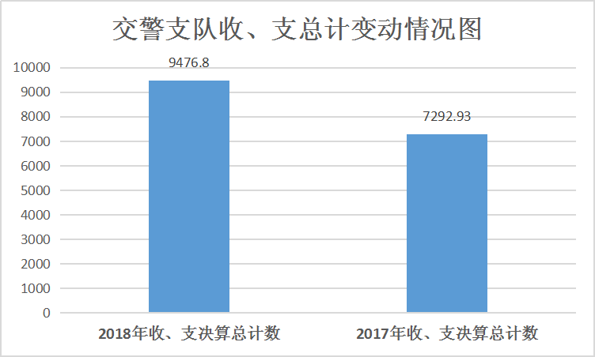

（图1：收、支决算总计变动情况图）

二、收入决算情况说明

2018年本年收入合计9286.54万元，其中：一般公共预算财政拨款收入7982.31万元，占85.96%；政府性基金预算财政拨款收入1200万元，占12.92%；国有资本经营预算财政拨款收入0万元，占0%；事业收入0万元，占0%；经营收入0万元，占0%；附属单位上缴收入0万元，占%；其他收入104.23万元，占1.12%。
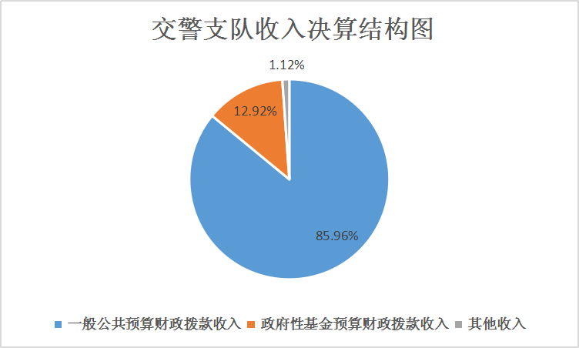

（图2：收入决算结构图）

三、支出决算情况说明
2018年本年支出合计8203.84万元，其中：基本支出4798.57万元，占58.49%；项目支出3405.27万元，占41.51%；上缴上级支出0万元，占0%；经营支出0万元，占0%；经营支出0万元，占0%，对附属单位补助支出0万元，占0%。
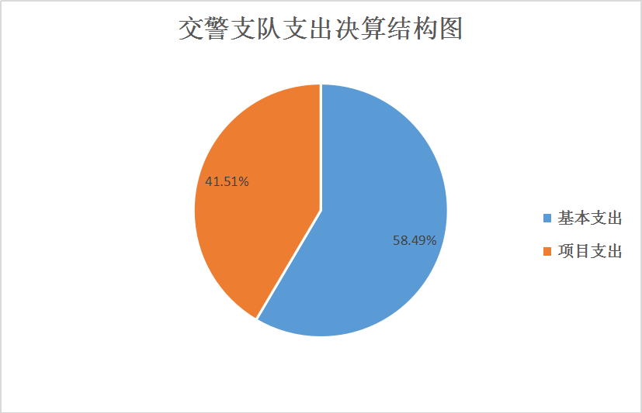

（图3：支出决算结构图）

四、财政拨款收入支出决算总体情况说明
2018年财政拨款收、支总计9298.57万元。与2017年相比，财政拨款收、支总计各增加2163.01万元，增长30.31%。主要变动原因一是正常的增人增资；二是公安交通管理专项业务经费增加400.29万元；三是2018年年底市财政局投资处下达公安交警智能交通建设专项经费1200万元，项目于2018年年底开始实施，经费结转至2019年使用。
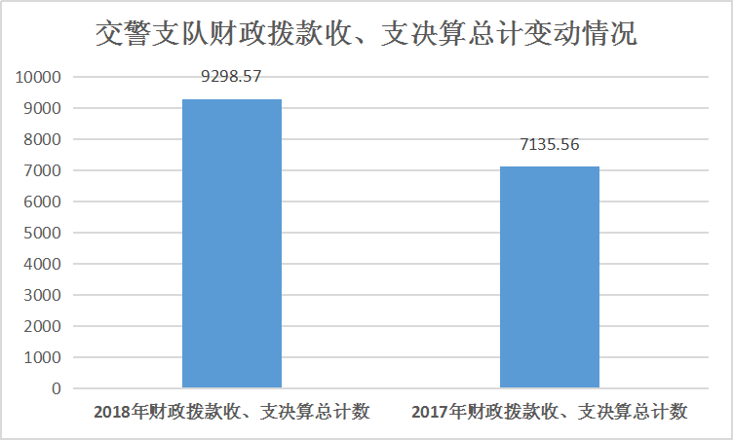

（图4：财政拨款收、支决算总计变动情况）

五、一般公共预算财政拨款支出决算情况说明

（一）一般公共预算财政拨款支出决算总体情况
2018年一般公共预算财政拨款支出8098.57万元，占本年支出合计的98.72%。与2017年相比，一般公共预算财政拨款支出增加1079.27万元，增长15.38%。主要变动原因一是正常的增人增资，人员经费增加；二是公安交通管理专项业务经费增加400.29万元。
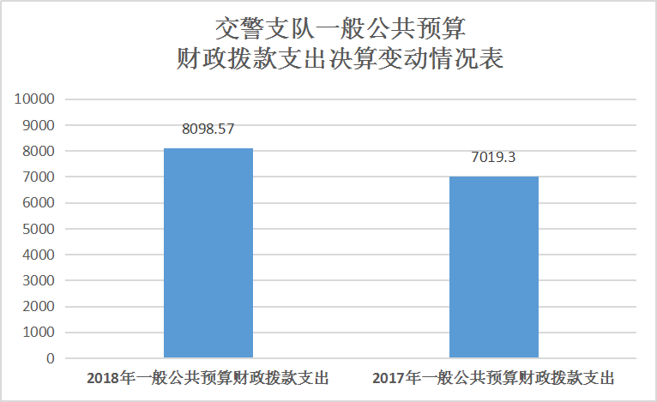

（图5：一般公共预算财政拨款支出决算变动情况）

（二）一般公共预算财政拨款支出决算结构情况
2018年一般公共预算财政拨款支出8098.57万元，主要用于以下方面:一般公共服务（类）支出0万元，占0%；公共安全支出（类）7260.82万元，占89.66%；教育支出（类）0万元，占0%；科学技术（类）支出0万元，占0%；社会保障和就业支出（类）支出517.33万元，占6.39%；医疗卫生支出0万元，占0%；住房保障支出320.42万元，占3.95%。

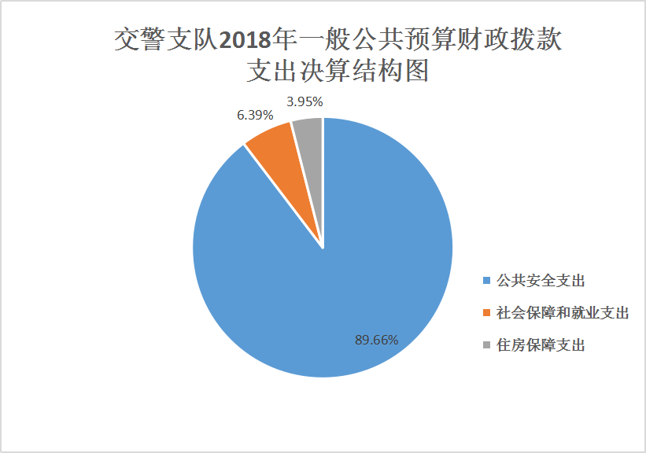

（图6：一般公共预算财政拨款支出决算结构）
- 一般公共预算财政拨款支出决算具体情况

2018年般公共预算支出决算数为8098.57万元，完成预算100%。其中：
1.公共安全支出（类）公安（款）行政运行（项）：支出决算数为3960.82万元，完成预算100%。
2.公共安全支出（类）公安（款）一般行政管理事务（项）：支出决算数为1.5万元，完成预算100%。
3.公共安全支出（类）公安（款）道路交通管理（项）：支出决算数为3298.5万元，完成预算的100%。
4.社会保障和就业支出（类）行政事业单位离退休（款）未归口管理的行政单位离退休（项）: 支出决算为140.58万元，完成预算100%。
5.社会保障和就业支出（类）行政事业单位离退休（款）机关事业单位基本养老保险缴费支出（项）: 支出决算为374.38万元，完成预算100%。
6.社会保障和就业支出（类）行政事业单位离退休（款） 机关事业单位职业年金缴费支出（项）: 支出决算为2.37万元，完成预算100%。
7.住房保障支出（类）住房改革支出（款）住房公积金（项）：支出决算数320.42万元，完成预算100%。

六、一般公共预算财政拨款基本支出决算情况说明
2018年一般公共预算财政拨款基本支出4798.57万元，其中：
人员经费4250.96万元，主要包括：基本工资、津贴补贴、奖金、机关事业单位基本养老保险缴费、职业年金缴费、职工基本医疗保险缴费、公务员医疗补助缴费、其他社会保障缴费、住房公积金、退休费、生活补助、其他个人和家庭的补助支出。
公用经费547.61万元，主要包括：办公费、水费、电费、邮电费、差旅费、公务接待费、工会经费、福利费、公务用车运行维护费、其他交通费。

七、“三公”经费财政拨款支出决算情况说明

（一）“三公”经费财政拨款支出决算总体情况说明
2018年“三公”经费财政拨款支出决算为101.56万元，完成预算50%，决算数小于预算数的主要原因是交警支队严格执行中央八项规定和省、市“十项规定”厉行勤俭节约，反对奢侈浪费的总体要求下，严格执行廉洁从政相关规定。一是在公务用车购置及运行维护费支出方面，交警支队执行公车改革体制，制定了各项公务车辆管理办法及制度，一定程度上控制公务用车运行维护费；二是支队现有待报废车辆13台，无法使用，待财政批复报废后更新；三是在公务接待费支出方面，交警支队严格遵守《四川省党政机关国内公务接待管理办法》、《攀枝花市党政机关国内公务接待管理办法》等相关规定，厉行勤俭节约，反对铺张浪费，坚持有利公务、务实节约、严格标准和对口接待等原则，严格控制公务接待费支出。

（二）“三公”经费财政拨款支出决算具体情况说明
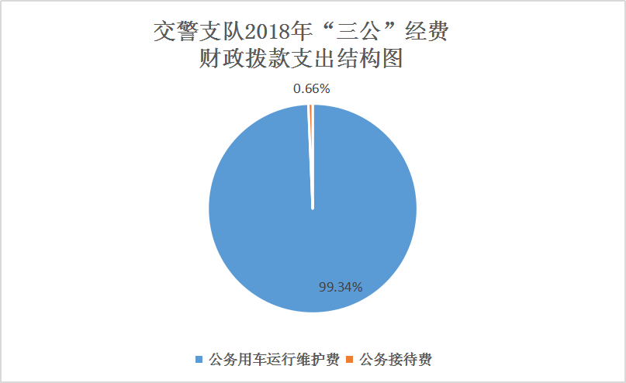
2018年“三公”经费财政拨款支出决算中，因公出国（境）费支出决算0万元，占0%；公务用车购置及运行维护费支出决算100.89万元，全部为公务用车运行维护费支出，占99.34%；公务接待费支出决算0.67万元，占0.66%。具体情况如下：

（图7：“三公”经费财政拨款支出结构）
1.因公出国（境）经费支出0万元，完成预算0%。全年安排因公出国（境）团组0次，出国（境）0人。因公出国（境）支出决算比2017年增长/减少0万元，增长/下降0%，主要原因是交警支队2017年、2018年安排因公出国（境）团组0次，出国（境）0人。
2.公务用车购置及运行维护费支出100.89万元,完成预算52.22%。公务用车购置及运行维护费支出决算比2017年减少0.7万元，下降0.69%。主要原因2018年新增待报废车辆，公务车辆运行费暂时形成下降趋势。
其中：公务用车购置支出0万元。全年更新购置公务用车0辆。截至2018年12月底，单位共有公务用车53辆，其中：轿车44辆、越野车2辆、载客汽车6辆、其他车型1辆。
公务用车运行维护费支出100.89万元。主要用于公安交通管理执勤执法车辆路面巡逻、秩序管理、交通事故处理、警保卫等日常公务用车所需的公务用车燃料费、维修费、过路过桥费、保险费等支出。
3.公务接待费支出0.67万元，完成预算6.77%。公务接待费支出决算比2017年减少0.04万元，下降5.63%。主要原因是交警支队在公务接待工作中严格审批接待条件，控制公务接待费支出。
主要用于执行公务、开展业务活动开支的交通费、住宿费、用餐费等。国内公务接待9批次，34人次（不包括陪同人员），共计支出0.67万元，具体内容包括：（1）省春运督导组3人，支出0.06万元；（2）四川警察学院到攀了解“千人计划”落实情况3人，支出0.07万元；（3）省联合检查组人员到攀验收驾管考场2批次9人，支出0.18万元；（4）绵阳支队到攀考察学习5人，支出0.1万元；（5）德昌交警支队办案人员来攀办案3人，支出0.05万元；（6）省落实“放管服”改革工作组2批次5人，支出0.1万元；（7）遂宁学习考察组6人，支出0.11万元。其中：
外事接待支出0万元，外事接待0批次，0人。
其他国内公务接待支出0.67万元，主要用于按照中央、省、市关于国内公务接待相关管理规定的要求在标准范围内开支接待用餐费用。

八、政府性基金预算支出决算情况说明
2018年政府性基金预算拨款支出0万元。
- 国有资本经营预算支出决算情况说明
2018年国有资本经营预算拨款支出0万元。
- 预算绩效情况说明
- 预算绩效管理工作开展情况。
根据预算绩效管理要求，交警支队在年初预算编制阶段，组织对“特别业务费”、“红绿灯系统维护费”、“公安交通集成指挥平台”、“道路交通事故救助经费”、“车辆违法超速系统维护费”、“标志标线施划与维护费”、“编外合同用工经费”、“业务运行费”开展了预算事前绩效评估，对8个项目编制了绩效目标，在2018年年底，对市财政局下达的“公安智能交通建设专项经费”编制了绩效目标，预算执行过程中，选取1个项目“车辆违法超速抓拍系统维护费项目”开展绩效监控，年终执行完毕后，对5个项目开展了绩效目标完成情况梳理填报。
交警支队按要求对2018年部门整体支出开展绩效自评，从评价情况来看交警支队在使用财政资金在保障人员经费和日常公用经费的同时，合理高效的使用的专项业务经费，压缩公用经费开支，在项目实施绩效方面做到了总体设计、统筹兼顾，全面推进、突出重点；在预算管理方面，加强预算管理，有效促进了绩效管理与预算编制、执行、监督的有机融合；在公安交管工作方面以深化公安改革争创“三个一流”为目标，以公安交通管理社会化、法治化、智能化、专业化为重点，坚持公路安全与城市畅通并重，为攀枝花社会经济发展和人民安居乐业创造了良好的道路交通通行环境。
本部门还自行组织了1个项目绩效评价，从评价情况来看车辆超速系统维护费项目绩效目标执行情况较好，自评得分91分。
- 项目绩效目标完成情况。
本部门在2018年度部门决算中反映“红绿灯系统维护费”、“公安交通集成指挥平台”、“车辆违法超速系统维护费”、“编外合同用工”、“特别业务费”5个项目绩效目标实际完成情况。
1.红绿灯系统维护费项目绩效目标完成情况综述。项目全年预算数208.84万元，执行数为208.84万元，完成预算的100%。通过项目实施，保障了我市红绿灯（信号机），视频监控设备，电子警察系统，指挥调度平台，省级卡口，支队指挥中心机房和卡点监控等红绿灯系统设备的正常,实现了维护率100%，通过红绿灯系统的维护与控制，有效缓解了路口拥堵情况，打击交通违法行为，减少了道路交通事故的发生，保障了人民群众的生命财产安全。发现的主要问题：我市一二期红绿灯系统改造后，后续仍需升级改造，财政预算资金保障了红绿灯系统维护费，但红绿灯系统的光纤租赁费和电费在系统升级改造后需争取到位。下一步改进措施：交警支队积极向财政部门反映红绿灯系统维护工作的实际需求，争取财政资金保障。
2.公安交通集成指挥平台项目绩效目标完成情况综述。项目全年预算数188万元，执行数为188万元，完成预算的100%。通过项目实施，保障了公安交警集成指挥平台的建设维护工作，通过改造整合、集成接入视频、卡口、交通违法取证等交通监控系统及设备，提高精准打击、主动防控水平，使交通管理工作勤务更科学、指挥更高效、纠违更及时、服务更到位，实现了运用科技手段保障道路畅通安全，有效预防和减少了交通事故的发生，实现了社会效益和经济效益。发现的主要问题：集成指挥平台需与大平台、大数据升级改造整合。下一步改进措施：向财政上报，争取资金。
3.车辆违法超速系统维护费项目绩效目标完成情况综述。项目全年预算数160万元，执行数为160万元，完成预算的100%。通过项目实施，保障了我市市区内30个固定测速点位设备的正常运转与超速系统的日常维护工作的有序开展，有力打击了车辆超速的交通违法行为，减少了因超速引发的道路交通事故，保障了人民群众的生命财产安全。发现的主要问题：需进一步按照要求升级改造。下一步改进措施：向财政争取资金。
4.编外合同用工项目绩效目标完成情况综述。项目全年预算数1047.8万元，执行数为1220.08万元，完成该项目预算经费的100%。通过项目实施，保障了交警支队公安交通警务辅助人员的基本人员经费，使这支队伍充分发挥了协助交通民警疏导交通，劝阻、查处交通违法行为，维护交通事故现场秩序，开展交通安全宣传等警务活动的职能，保障了我市道路交通管理工作的有序开展。发现的主要问题：编外合同用工预算经费仅保障了交通警务辅助人员的基本工资和“五险一金”等基本人员经费，装备经费和执勤执法工作经费存在一定的缺口。下一步改进措施：交警支队将积极向财政部门上报警务辅助人员实际工作开支需求，争取财政资金保障。
5.特别业务费项目绩效目标完成情况综述。项目全年预算数68.7万元，执行数为68.7万元，完成预算的100%。通过项目实施，保障了涉案车辆拖车费、停车保管费和交通违法当事人血液酒精检测、体检费，事故车辆鉴定费等交通管理工作的基本办案成本，提升了公安交警的执法服务和履职能力，一定程度上弥补了公安业务经费的不足的问题，顺利完成公安交通管理工作的年度目标任务，发现的主要问题：经费保障标准低，沿用2004年的公安公用业务经费标准，已远远不能满足公安交警交通管理业务增长的需求，补充公安办案业务的中央转移支付资金未能落实到交警支队，给公安交通管理业务工作带来压力。下一步改进措施：向财政上报情况，争取保障标准的提高或争取中央转移支付资金的落实到位。

项目支出绩效目标完成情况表
(2018 年度)
项目名称 |  |  | 红绿灯系统维护费
预算单位 |  |  | 攀枝花市公安局交通警察支队
预算执行情况(万元) | 预算数: |  | 208.84 | 执行数: | 208.84
预算执行情况(万元) | 其中-财政拨款: |  | 208.84 | 其中-财政拨款: | 208.84
预算执行情况(万元) | 其它资金: |  | 0 | 其它资金: | 0
年度目标完成情况 | 预期目标 |  |  | 实际完成目标
年度目标完成情况 | 通过对红绿灯控制系统的维护、有效缓解城区拥堵情况，减少和避免因人车、车车争道引发的道路交通事故和交通拥堵情况。 |  |  | 2018年顺利完成了红绿灯系统维护工作，完成了年初设定的目标任务。
绩效指标完成情况 | 一级指标 | 二级指标 | 三级指标 | 预期指标值(包含数字及文字描述) | 实际完成指标值(包含数字及文字描述)
绩效指标完成情况 | 项目完成指标 | 数量指标 | 红绿灯（信号机）路口维护数量 | 维护63个红绿灯信号机 | 完成63个红绿灯信号机维护工作
绩效指标完成情况 | 项目完成指标 | 数量指标 | 视频监控设备数量 | 147套视频监控设备维护工作 | 完成147套视频监控设备维护工作
绩效指标完成情况 | 项目完成指标 | 数量指标 | 电子警察系统数量 | 78套电子警察系统维护工作 | 完成78套电子警察系统维护工作
绩效指标完成情况 | 项目完成指标 | 数量指标 | 指挥调度平台、卡点数量 | 1套指挥调度平台、17个卡点维护 | 完成1套指挥调度平台、17个卡点维护工作
绩效指标完成情况 | 项目完成指标 | 质量指标 | 前段故障处理速度、系统故障处理速度 | 前段故障、系统故障处理速度达到标准 | 前段故障、系统故障处理速度达到年初设定的标准
绩效指标完成情况 | 项目完成指标 | 时效指标 | 2018年全年 | 2018年全年按月份、按进度执行 | 2018年全年按月份、进度执行
绩效指标完成情况 | 项目完成指标 | 成本指标 | 17.4万元/月，实际金额按考核确定 | 按进度支付维护费 | 208.84万元
绩效指标完成情况 | 效益指标 | 经济效益指标 | 减少群众经济损失 | 减少交通事故的发生 | 实现了年初设定的经济效益
绩效指标完成情况 | 效益指标 | 社会效益指标 | 提高道路通行效率 | 提高道路通行效率 | 实现了年初设定的社会效益
绩效指标完成情况 | 满意度指标 | 服务对象满意度 | 道路交通参与者满意度 | 大于80% | 达到年初设定的满意度指标
项目支出绩效目标完成情况表
(2018 年度)
项目名称 |  |  | 公安交警集成指挥平台
预算单位 |  |  | 攀枝花市公安局交通警察支队
预算执行情况(万元) | 预算数: |  | 188 | 执行数: | 188
预算执行情况(万元) | 其中-财政拨款: |  | 188 | 其中-财政拨款: | 188
预算执行情况(万元) | 其它资金: |  | 0 | 其它资金: | 0
年度目标完成情况 | 预期目标 |  |  | 实际完成目标
年度目标完成情况 | 通过改造整合、集成接入视频、卡口、交通违法取证等交通监控系统及设备，运用科技手段保障道路畅通安全，有效预防和减少了交通事故的发生。 |  |  | 项目保障了公安交通集成指挥平台的正常运转，实现了运用科技手段保障道路畅通安全，有效预防和减少了交通事故的发生的目标，实现了年初设定的目标任务。
绩效指标完成情况 | 一级指标 | 二级指标 | 三级指标 | 预期指标值(包含数字及文字描述) | 实际完成指标值(包含数字及文字描述)
绩效指标完成情况 | 项目完成指标 | 数量指标 | 维护公司对系统的巡检次数 | 2000余次/年 | 全年维护公司对系统巡检次数2000余次
绩效指标完成情况 | 项目完成指标 | 数量指标 | 设备日常维护、保养次数 | 80余次/年 | 维护公司对系统日常维护90余次/年
绩效指标完成情况 | 项目完成指标 | 数量指标 | 故障处理率 | 故障处理成功率100% | 故障处理率达到年初设定的标准
绩效指标完成情况 | 项目完成指标 | 质量指标 | 保障系统的正常运转 | 完成有效预警**余万起 | 系统全年正常运转
绩效指标完成情况 | 项目完成指标 | 时效指标 | 2018年全年 | 2018年全年按进度执行 | 2018年全年按进度执行
绩效指标完成情况 | 项目完成指标 | 成本指标 | 15.66万元/月，具体按考核确定 | 全年按进度执行 | 188万
绩效指标完成情况 | 项目完成指标 | 经济效益指标 | 减少经济损失 | 保障道路畅通安全，实时发现交通违法行为，减少交通事故的发生 | 实现年初设定的目标
绩效指标完成情况 | 效益指标 | 社会效益指标 | 保障人民群众的生命财产安全 | 保障道路畅通安全，减少交通事故 | 实现年初设定的目标
绩效指标完成情况 | 效益指标 | 社会效益指标 | 有力打击交通违法行为 | 提高了精准打击交通违法行为力度 | 实现了年初设定的目标
绩效指标完成情况 | 满意度指标 | 服务对象满意度 | 道路交通参与者满意度 | 大于90% | 交通参与者满意度达到年初设定的目标
项目支出绩效目标完成情况表
(2018 年度)
项目名称 |  |  | 车辆违法超速系统维护费
预算单位 |  |  | 攀枝花市公安局交通警察支队
预算执行情况(万元) | 预算数: |  | 160 | 执行数: | 160
预算执行情况(万元) | 其中-财政拨款: |  | 160 | 其中-财政拨款: | 160
预算执行情况(万元) | 其它资金: |  | 0 | 其它资金: | 0
年度目标完成情况 | 预期目标 |  |  | 实际完成目标
年度目标完成情况 | 保障我市市区内30个固定测速点位设备的正常运转与超速系统的日常维护工作的有序开展，打击车辆超速的交通违法行为，减少因超速引发的道路交通事故，保障人民群众的生命财产安全。 |  |  | 保障了我市市区内30个固定测速点位设备的正常运转与超速系统的日常维护工作的有序开展，打击了车辆超速的交通违法行为，减少了因超速引发的道路交通事故，实现了年初设定的目标任务。
绩效指标完成情况 | 一级指标 | 二级指标 | 三级指标 | 预期指标值(包含数字及文字描述) | 实际完成指标值(包含数字及文字描述)
绩效指标完成情况 | 项目完成指标 | 数量指标 | 我市市区固定测速点位数量 | 30个固定测速点位 | 30个固定测速点位全年维护率100%
绩效指标完成情况 | 项目完成指标 | 数量指标 | 固定测速点位包含的设备 | 摄像机、雷达、补光灯、控制主机等 | 固定测速点位设备维护率100%
绩效指标完成情况 | 项目完成指标 | 质量指标 | 保证测速系统的正常运转 | 正常运转率大于99% | 正常运转率达到年初设定的标准
绩效指标完成情况 | 项目完成指标 | 时效指标 | 2018年全年 | 2018年按工作进度执行 | 全年执行率100%
绩效指标完成情况 | 项目完成指标 | 成本指标 | 预计13.33万元/月，实际按考核确定 | 全年按进度执行 | 160万元
绩效指标完成情况 | 效益指标 | 经济效益指标 | 减少交通事故，减少群众经济损失 | 打击了超速的交通违法行为 | 实现了年初设定的目标任务
绩效指标完成情况 | 效益指标 | 社会效益指标 | 保证群众的生命安全 | 减少了因超速引发的交通事故 | 实现了年初设定的目标
绩效指标完成情况 | 效益指标 | 可持续影响指标 | 长期 | 长期 | 长期
绩效指标完成情况 | 满意度指标 | 服务对象满意度 | 交通参与者满意度 | 大于85% | 大于85%

项目支出绩效目标完成情况表
(2018 年度)
项目名称 |  |  | 编外合同用工
预算单位 |  |  | 攀枝花市公安局交通警察支队
预算执行情况(万元) | 预算数: |  | 1047.8 | 执行数: | 1220.08
预算执行情况(万元) | 其中-财政拨款: |  | 1047.8 | 其中-财政拨款:（超预算部分使用公安交通管理业务费弥补） | 1220.08
预算执行情况(万元) | 其它资金: |  | 0 | 其它资金: | 0
年度目标完成情况 | 预期目标 |  |  | 实际完成目标
年度目标完成情况 | 保障了交警支队公安交警辅警人员的基本人员经费，使这支队伍充分发挥了协助交通民警疏导交通，劝阻、查处交通违法行为，维护交通事故现场秩序，开展交通安全宣传等警务活动的职能，保障了我市道路交通管理工作的有序开展。 |  |  | 我市公安交警辅警人员认真履职，充分发挥了协助公安民警开展道路交通管理工作的职责，保障了我市道路交通管理工作的有序开展。
绩效指标完成情况 | 一级指标 | 二级指标 | 三级指标 | 预期指标值(包含数字及文字描述) | 实际完成指标值(包含数字及文字描述)
绩效指标完成情况 | 项目完成指标 | 数量指标 | 市财政保障交警辅警人数 | 财政保障人员169人 | 财政保障人员169人
绩效指标完成情况 | 项目完成指标 | 质量指标 | 高质量完成年度工作 | 协助公安民警完成各项交通管理辅助工作 | 辅警队伍认真履行了职责，履行相关职责
绩效指标完成情况 | 项目完成指标 | 时效指标 | 2018年全年 | 2018年按月份执行 | 1220.08万元全年
绩效指标完成情况 | 项目完成指标 | 成本指标 | 财政按6.2万元/人/年保障 | 用于发放辅警人员工资、缴纳“五险一金” | 全年执行率100%
绩效指标完成情况 | 效益指标 | 社会效益指标 | 规范财政资金，减少财政负担 | 辅警队伍补充了公安缺编人员的使用效率 | 在一定程度上减轻了财政负担
绩效指标完成情况 | 效益指标 | 社会效益指标 | 提供就业岗位 | 提供了部分就业岗位 | 在一定程度上缓解了财政保障供养人员的压力
绩效指标完成情况 | 效益指标 | 可持续影响指标 | 长期 | 长期 | 长期
绩效指标完成情况 | 满意度指标 | 服务对象满意度 | 交通管理部门 | 大于95% | 大于95%
绩效指标完成情况 | 满意度指标 | 服务对象满意度 | 交通管理警务辅助人员 | 大于90% | 大于90%
项目支出绩效目标完成情况表
(2018 年度)
项目名称 |  |  | 特别业务费
预算单位 |  |  | 攀枝花市公安局交通警察支队
预算执行情况(万元) | 预算数: |  | 68.7 | 执行数: | 68.7
预算执行情况(万元) | 其中-财政拨款: |  | 68.7 | 其中-财政拨款: | 68.7
预算执行情况(万元) | 其它资金: |  | 0 | 其它资金: | 0
年度目标完成情况 | 预期目标 |  |  | 实际完成目标
年度目标完成情况 | 弥补公安业务经费的不足，保障了公安交通管理基本工作的正常运转，顺利完成公安交通管理工作的年度目标任务。 |  |  | 保障了涉案车辆拖车费用、停车保管费和交通违法当事人酒精检测、血液检测、体检费，事故车辆鉴定费等交通办案成本，提升了公安交警的执法服务和履职能力。
绩效指标完成情况 | 一级指标 | 二级指标 | 三级指标 | 预期指标值(包含数字及文字描述) | 实际完成指标值(包含数字及文字描述)
绩效指标完成情况 | 项目完成指标 | 数量指标 | 交通事故涉案车辆停车数、拖车数 | 预计***台 | 实际涉案车辆***台，拖车***台次
绩效指标完成情况 | 项目完成指标 | 数量指标 | 全年查处的酒驾、醉驾驾驶人数量、事故车辆数 | 预计***人次，***辆 | 实际酒精检测***人次，鉴定事故车辆***台次
绩效指标完成情况 | 项目完成指标 | 质量指标 | 在取得国家鉴定资质的机构鉴定和检测 | 鉴定结果符合相关规定 | 实际鉴定结果符合相关规定
绩效指标完成情况 | 项目完成指标 | 时效指标 | 2018年全年 | 2018年按工作安排执行 | 2018年完成公安交通管理执勤执法工作
绩效指标完成情况 | 项目完成指标 | 成本指标 | 涉案车辆停车费、拖车费，危险驾驶人体检、血检费，事故车辆鉴定费 | 使用公安交警业务经费，不足部分用特别业务费弥补 | 使用特别业务费经费68.7万元
绩效指标完成情况 | 效益指标 | 经济效益指标 | 增强交通管理执勤执法力度 | 保障人民群众的生命财产安全 | 完成年初设定的目标任务
绩效指标完成情况 | 效益指标 | 社会效益指标 | 有力打击交通违法行为 | 保障人民群众的生命财产安全 | 完成年初设定的目标任务
绩效指标完成情况 | 满意度指标 | 服务对象满意度 | 交通管理部门满意度 | 大于80% | 大于80%

- 部门开展绩效评价结果。
交警支队按要求对2018年部门整体支出绩效评价情况开展自评，《交警支队2018年部门整体支出绩效评价报告》见附件。
本部门自行组织对车辆违法超速抓拍系统1个项目开展了绩效评价，《交警支队车辆违法超速抓拍系统维护费项目2018年绩效评价报告》见附件。

十一、其他重要事项的情况说明

（一）机关运行经费支出情况
2018年，交警支队机关运行经费支出547.61万元，比2017年增加12.24万元，增长2.29%。主要原因是由于公安交通管理“放管服”工作要求，交警支队执行国家政策要求的车管业务“四个减免”，由交警支队承担减免的复印费等工本费运行经费，日常公用经费较2017年有小幅度增长。

（二）政府采购支出情况
2018年，交警支队政府采购支出总额1008.37万元，其中：政府采购货物支出574.84万元、政府采购工程支出293.66万元、政府采购服务支出139.87万元。政府采购货物支出主要用于对讲机、执法记录仪、移动警务通等执勤执法装备购置；政府采购工程支出主要用于标志标线施划等工程；政府采购服务支出主要用于保安、保洁、绿化服务支出。授予中小企业合同金额705万元，占政府采购支出总额的70%，其中：授予小微企业合同金额303.37万元，占政府采购支出总额的30%。

（三）国有资产占有使用情况
截至2018年12月31日，交警支队共有车辆53辆，其中：部级领导干部用车0辆、一般公务用车0辆、一般执法执勤用车50辆、特种专业技术用车0辆、其他用车3辆，其他用车为1辆巡逻车，2辆载客汽车，主要是用于支队执行除执勤执法以外的公务活动用车，单价50万元以上通用设备0台（套），单价100万元以上专用设备0台（套）。
（四）第五部分附表相关情况说明
附表中的第十二表《政府性基金预算财政拨款“三公”经费支出决算表》和第十三表《国有资本经营预算支出决算表》，因交警支队无政府性基金预算财政拨款“三公”经费支出，无国有资本经营预算支出，所以公开表附表中以上两张报表无数据。

- 名词解释

1.财政拨款收入：指单位从同级财政部门取得的财政预算资金。
2.其他收入：指除“财政拨款收入”、“事业收入”、“经营收入”等以外的收入。
3.年初结转和结余：指以前年度尚未完成、结转到本年按有关规定继续使用的资金。
4.年末结转和结余：指单位按有关规定结转到下年或以后年度继续使用的资金。
5.公共安全支出公安行政运行：指反映行政单位（包括实行公务员管理的事业单位）的基本支出。
6. 公共安全支出公安一般行政管理实务：指反映行政单位（包括实行公务员管理的事业单位）未单独设置项级科目的其他项目支出。
7.公共安全支出公安道路交通管理：指反映各级公安机关开展各类道路交通管理工作的支出。
8.公共安全支出公安其他公安支出：指反映除上述项目以外其他用于公安方面的支出。
9.社会保障和就业支出行政事业单位离退休未归口管理的行政单位离退休：指反映未实行归口管理的行政单位（包括实行公务员管理的事业单位）开支的离退休支出。
10.社会保障和就业支出行政事业单位离退休机关事业单位基本养老保险缴费支出：指反映机关事业单位实施养老保险制度由单位缴纳的基本养老保险支出。
11.社会保障和就业支出抚恤死亡抚恤：指反映按规定用于烈士和牺牲、病故人员家属的一次性和定期抚恤金以及丧葬补助费。
12.医疗卫生与计划生育支出：指反映政府医疗卫生与计划生育管理方面的支出。
13.住房保障支出住房改革支出住房公积金：指反映行政事业单位按人力资源和社会保障部、财政部规定的基本工资和津贴补贴以及规定比例为职工缴纳的住房公积金。
14.基本支出：指为保障机构正常运转、完成日常工作任务而发生的人员支出和公用支出。
15.项目支出：指在基本支出之外为完成特定行政任务和事业发展目标所发生的支出。
16.“三公”经费：纳入省级财政预决算管理的“三公”经费，是指部门用财政拨款安排的因公出国（境）费、公务用车购置及运行费和公务接待费。其中，因公出国（境）费反映单位公务出国（境）的国际旅费、国外城市间交通费、住宿费、伙食费、培训费、公杂费等支出；公务用车购置及运行费反映单位公务用车车辆购置支出（含车辆购置税）及租用费、燃料费、维修费、过路过桥费、保险费、安全奖励费用等支出；公务接待费反映单位按规定开支的各类公务接待（含外宾接待）支出。
17.机关运行经费：为保障单位（含参照公务员法管理的事业单位）运行用于购买货物和服务的各项资金，包括办公及印刷费、邮电费、差旅费、会议费、福利费、日常维修费、专用材料及一般设备购置费、办公用房水电费、办公用房取暖费、办公用房物业管理费、公务用车运行维护费以及其他费用。
18.政府性基金收入：反映各级政府及其所属部门根据法律、行政法规规定并经国务院或财政部批准，向公民、法人和其他组织征收的政府性基金，以及参照政府性基金管理或纳入基金预算、具有特定用途的财政资金。
19.国有土地使用权出让收入及对应专项债务收入安排的支出：反映用不含计提和划转部分的国有土地使用权出让收入及对应专项债务收入安排的支出。不包括市县级政府当年按规定用土地出让收入向中央和省级政府缴纳新增建设用地土地有偿使用费支出。
20.土地开发支出：反映从国有土地收益基金中安排用于收购储备土地需要支付的前期土地开发性支出以及与前期土地开发相关的费用等支出。

第四部分 附件

附件1
攀枝花市公安局交通警察支队
2018年部门整体支出绩效评价报告

一、部门（单位）概况
（一）机构组成。
交警支队是为公安局下属的副县级行政单位，属一级预算管理体制，下设科、所、队13个。
（二）机构职能。
掌握全市道路交通安全情况，组织、指导、监督全市公安机关依法查处道路交通违法行为、处理交通事故、维护道路交通安全秩序；组织、指导、监督机动车（不含拖拉机）登记、安全检验和驾驶人员考试发证工作；组织、指导道路交通安全宣传教育工作；负责民用爆炸物品、剧毒化学品、易制毒化学品的道路运输审批；组织、指导道路交通管理科技工作；指导全市公安机关参与城市建设、道路交通和安全设施的规划。
（三）人员概况。
交警支队隶属于攀枝花市公安局，属副县级行政单位，人员编制数230人，截止2018年底，人员期末数为454人，其中在职人员206人，离退休人员79人，交通管理辅警人员169人。
二、部门财政资金收支情况
（一）部门财政资金收入情况。
2018年度，财政资金收入总计数9298.57万元。其中：本年收入合计9182.31万元，占收入总计数的98.75%，年初财政拨款结转结余116.26万元，占收入总计数的1.25%。
- 部门财政资金支出情况。
2018年财政资金支出合计数8098.57万元。其中：公共安全支出7260.82万元，占财政资金支出数的89.66%；社会保障和就业支出517.33万元，占财政资金支出数的6.39%；住房保障支出320.42万元，占财政资金支出数的3.95%。
三、部门整体预算绩效管理情况
（一）部门预算管理。
按照绩效目标管理要求，制定部门绩效目标，制定目标完成任务，精确编制预算，严格控制支出，动态调整预算，执行进度和完成预算情况，及时上报财政，并通过“财政大平台”和省交通管理局统一建设的财务账套等系统进行监管，财政资金收、支监管覆盖率达100%。
（二）专项预算管理。
牢固树立绩效管理理念，按照《攀枝花市市级预算绩效目标管理办法》规定编制专项资金绩效目标，专项项目资金的立项、申报、批复均严格按照规定程序执行，合理规划、分配专项预算资金，对预算资金绩效进行动态监控，专项资金做到了专款专用，实现了年初设定的项目资金绩效目标，资金使用率100%，充分发挥了财政资金的使用效益。
（三）结果应用情况。
交警支队对2018年部门预算整体绩效情况进行自评，总体情况较好，各项工作完成了年初设定的目标任务，保证了道路交通管理工作基本目标任务的完成，按时公开部门整体支出绩效目标和项目支出绩效目标。在年度预算资金执行过程中，加强预算管理，对于执行进度滞后的相关项目负责人及时提醒，要求提高思想认识，立即整改，提高财政资金的使用效益。
四、评价结论及建议
（一）评价结论。
交警支队在经费紧张的情况下，使用财政资金在保障人员经费和日常公用经费的同时，合理有效的使用专项业务经费，压缩公用经费开支，按要求编制项目支出绩效目标、部门整体支出绩效目标和专项资金绩效目标，在预算执行过程中，加强预算管理，部门整体支出绩效目标执行情况较好，为公安交通管理工作做好后勤保障。
（二）存在问题。
交警支队在预算执行过程中存在的实际问题：公用业务经费保障标准低，沿用2004年的公安公用业务经费标准，已远远不能满足公安交警交通管理业务增长的需求，补充公安办案业务的中央转移支付资金未能落实到交警支队，给公安交通管理业务工作带来压力。
（三）改进建议。
建议财政部门充分考虑公安交警执法成本支出和实际社会增长因素核拨公安交警业务经费，特别是中央转移支付资金的落实，使攀枝花交警支队的执法装备水平与全省保持一致，进一步提升我市公安交通管理工作的水平。

附件2
交警支队2018年车辆违法超速抓拍系统
维护费项目支出绩效评价报告

为进一步规范财政资金管理，牢固树立预算绩效理念，强化部门支出责任，提高财政资金使用效益，根据财政局的统一工作部署，现对支队2018年度车辆违法超速系统维护费项目支出绩效进行了自评，自评得分91分，现将具体情况报告如下：
一、评价工作开展及项目情况
我市机动车超速监控系统始建于2007年2月，于2007年10月正式投入使用，由于原使用技术及设备已经落实，不能适应公安管理工作需求，2015年，交警支队经过市财政局、市公安局相关部门批准后，通过政府公开招标采购，确定了我市车辆违法超速系统维护公司，由维护公司分批逐步完成对市区30个固定测速点位设备更换和新技术应用，同时将“非现场执法证据管理系统”纳入维护管理。由交警支队对维护服务工作进行监督与考核，对维护服务工作提出异议和整改意见，并对整改结果进行最终确认。
二、评价结论及绩效分析
（一）评价结论
车辆违法超速抓拍系统的维护保障了我市市区内30个固定测速点位设备的正常运转与超速系统的日常维护工作的有序开展，打击了车辆超速的交通违法行为，减少了因超速引发的道路交通事故，保障了人民群众的生命财产安全，实现了年初设定的目标任务。
车辆违法超速抓拍系统维护费项目评价得分表
单位名称/  项目名称 | 攀枝花市公安局交通警察支队/车辆违法超速抓拍系统维护费
一级  指标 | 二级  指标 | 三级指标 | 分值 | 得分
（20分）  项目决策 | （10分）  科学决策 | 必要性  （政策依据) | 5 | 5
（20分）  项目决策 | （10分）  科学决策 | 可行性  （政策完善） | 5 | 4
（20分）  项目决策 | （10）  绩效目标 | 明确性 | 5 | 5
（20分）  项目决策 | （10）  绩效目标 | 合理性 | 5 | 4
（10分）  项目管理 | （7分）  资金管理 | 资金分配 | 3 | 3
（10分）  项目管理 | （7分）  资金管理 | 资金使用 | 4 | 4
（10分）  项目管理 | （3分）  项目执行 | 执行规范 | 3 | 3
（特性指标70分）  项目绩效 | （20）  项目完成 | 完成数量 | 5 | 5
（特性指标70分）  项目绩效 | （20）  项目完成 | 完成质量 | 5 | 5
（特性指标70分）  项目绩效 | （20）  项目完成 | 完成时效 | 5 | 5
（特性指标70分）  项目绩效 | （20）  项目完成 | 完成成本 | 5 | 5
（特性指标70分）  项目绩效 | （50分）  项目效益 | 经济效益（可选项） | 40 | 9
（特性指标70分）  项目绩效 | （50分）  项目效益 | 社会效益（可选项） | 40 | 10
（特性指标70分）  项目绩效 | （50分）  项目效益 | 生态效益（可选项） | 40
（特性指标70分）  项目绩效 | （50分）  项目效益 | 可持续效益（可选项） | 40 | 5
（特性指标70分）  项目绩效 | （50分）  项目效益 | 公平效率（可选项） | 40
（特性指标70分）  项目绩效 | （50分）  项目效益 | 使用效率（可选项） | 40 | 10
（特性指标70分）  项目绩效 | （50分）  项目效益 | 服务对象满意度 | 10 | 9
总分 | 91

（二）绩效分析
1、项目决策
根据《中华人民共和国道路交通安全法》的相关要求，为了保障社会人民群众的财产和人身安全，建设维护车辆违法超速抓拍系统，根据政府采购合同约定内容，制定该项目的绩效目标管理办法，每月考核。
2、项目管理
车辆超速抓拍系统维护费根据政府招投标确定维护费，具体维护费用分配情况如下：测速设备的故障处理硬件修复、更换材料费预计5万元/月；测速设备的故障硬件修复、更换的人工费用和运输车辆、高空作业等维护车辆、机具使用费用预计4万元/月；车速系统设备的管理费用0.75万元/月；测速设备的光纤租赁费、电费预计2.9万元/月；项目升级改造等8.2万元/年。每月项目资金的支付经支队监督考核后核定实际维护费用，由财政局直接支付。
3、项目绩效
项目目标完成情况，数量指标：维护公司在2018年完成了我市市区30个固定测速点位的摄像机、雷达、补光机、控制主机、防雷等配套设备的正常运转，维护率100%；质量指标：车辆违法超速系统和设备正常运行率100%。时效指标：2018年全年按进度执行。成本指标：按照政府采购确定的招标金额确定。项目效益情况，经济效益、社会效益：运用科技手段加强道路监管，有效控制因超速引发的重特大交通事故的发生，保障了人民群众的生命财产安全；可持续影响效益：长期；服务对象满意度：交通参与者满意度大于85%。
三、存在主要问题
由于车辆违法超速抓拍系统具有专业性、复杂性的特点，抓拍系统需不断的升级改造，为绩效目标指标的设定工作带来一定的难度，绩效目标指标的设置需进一步细化、完善。
- 相关措施建议
进一步加强绩效目标管理的思想认识，制定相关规定，紧跟系统升级改造的步伐，加强与相关业务部门的沟通协作，提升业务能力，共同研究、更新、细化绩效指标，齐抓共管，加强支队项目支出绩效目标管理工作精细化管理。

第五部分 附表

一、收入支出决算总表

二、收入总表

三、支出总表

四、财政拨款收入支出决算总表

五、财政拨款支出决算明细表（政府经济分类科目）

六、一般公共预算财政拨款支出决算表

七、一般公共预算财政拨款支出决算明细表

八、一般公共预算财政拨款基本支出决算表

九、一般公共预算财政拨款项目支出决算表

十、一般公共预算财政拨款“三公”经费支出决算表

十一、政府性基金预算财政拨款收入支出决算表

十二、政府性基金预算财政拨款“三公”经费支出决算表（此表无数据）

十三、国有资本经营预算支出决算表（此表无数据）

攀枝花市公安局交通警察支队
2019年9月16日

